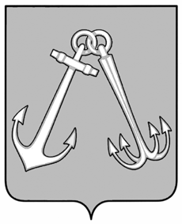

Администрация города Игарки Красноярского края

ПОСТАНОВЛЕНИЕ

16.12.2024 г. | № 514-п

О разрешении досрочной выплаты заработной платы за декабрь 2024 года

В связи с окончанием финансового года, руководствуясь ст. 6, 25, 26, 34, 35 Устава муниципального образования городского поселения город Игарка Туруханского муниципального района Красноярского края, ПОСТАНОВЛЯЮ:
1. Разрешить бюджетным и казенным учреждениям, финансируемым из городского бюджета, производить с 17.12.2024 года досрочную выплату заработной платы за декабрь в пределах утвержденных бюджетных ассигнований (лимитов бюджетных обязательств) в бюджете на 2024 год.
2. Контроль за исполнением настоящего постановления возложить на заместителя главы города, начальника финансово-экономического отдела администрации г. Игарки С.А. Лебедеву.
3. Постановление вступает в силу с момента подписания.

Глава города И.М. Евсеева

Шнайдер Кристина Егоровна
(39172) 2-19-56

